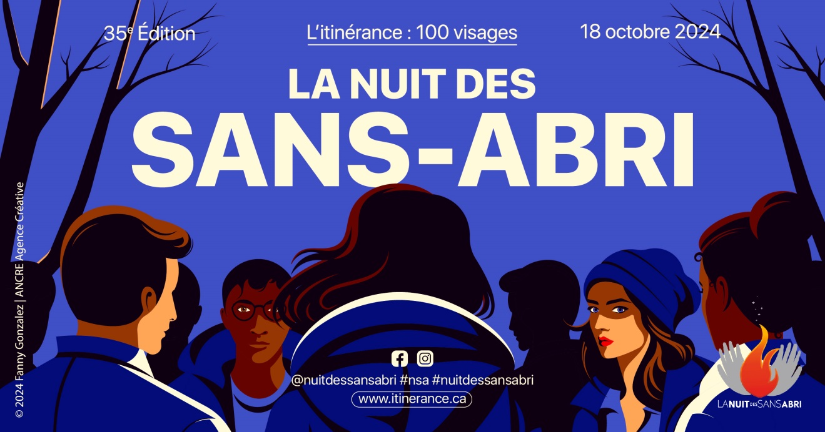
4E ÉDITION À MAGOG
RASSEMBLEMENT AU PARC DES BRAVES
VENDREDI 18 OCTOBRE 2024
DE 17H À 22H
COLLATION/BOISSONS CHAUDES
ACTIVITÉ CRÉATIVE
ANIMATION
OUVERT À TOUS!
GRATUIT!

Organisé par le Comité Nuit des sans-abri 

